نوع المقالة (Times New Roman 12):
أصلي، مراجعة، تقرير حالة…

العنوان (Arial 20):يجب ان يكون عنوان باللغة الإنجليزية والعربية
Cultural Hybridization in the Digital Age: The Global-Local Tension in Youth Identity

أسماء المؤلفين (Arial 12):
المؤلف الأول أ،*، المؤلف الثاني أ

الانتماء الجامعي (Times New Roman 6):
اسم القسم، اسم الكلية، اسم الجامعة، اسم المدينة،اسم البلد
ايميل الباحث

يجب ان تكون خلاصة باللغة الإنجليزية واللغة العربية

Abstract
In the context of accelerated globalization and the proliferation of digital media, youth are increasingly navigating complex cultural terrains where global influences intersect with local traditions. This study examines how young people aged 15–25 construct hybrid cultural identities through their engagement with platforms like TikTok, Instagram, and YouTube. Drawing on cultural hybridization theory, Bhabha’s concept of Third Space, and Castells’ network society framework, the research employs
Keywords: Cultural Hybridization; Youth Identity; Digital Media Platforms; Globalization and Localism; Intersectionality

التهجين الثقافي في العصر الرقمي: التوتر بين العولمة والمحلية في تشكيل هوية الشباب
نصير علي حسين
جامعة واسط, واسط, العراق
naseerali@alayen.edu.iq

الملخص (Times New Roman 9):
في سياق العولمة المتسارعة وانتشار وسائل الإعلام الرقمية، بات الشباب يتنقلون عبر فضاءات ثقافية معقدة تتقاطع فيها التأثيرات العالمية مع التقاليد المحلية. يتناول هذا البحث كيفية تشكيل الشباب الذين تتراوح أعمارهم بين 15 و25 عامًا لهويات ثقافية هجينة من خلال تفاعلهم مع منصات مثل تيك توك وإنستغرام ويوتيوب. يستند البحث إلى نظرية التهجين الثقافي، ومفهوم "الفضاء الثالث" لهومي بهابها، وإطار "مجتمع الشبكة" لمانويل كاستيلز، ويعتمد على تصميم منهجي مختلط يشمل مقابلات شبه مهيكلة، والإثنوغرافيا الرقمية، وتحليل محتوى لأكثر من 8000 منشور على وسائل التواصل الاجتماعي من 300 مشارك من خلفيات اجتماعية وديموغرافية متنوعة.

الكلمات المفتاحية (Times New Roman 9):
التهجين الثقافي؛ هوية الشباب؛ منصات الإعلام الرقمي؛ العولمة والمحلية؛ التقاطعية

المقدمة (Times New Roman 10)
يتّسم العالم المعاصر بتسارع غير مسبوق في عمليات العولمة، ما أدى إلى تحوّلات جذرية في طبيعة التفاعل بين الثقافات واندماجها وتطوّرها. وقد أسهم انتشار تكنولوجيا الإعلام الرقمي في خلق فضاءات جديدة لتبادل التعبيرات الثقافية وتشكيل الهويات، متجاوزًا الحدود الجغرافية والزمنية التقليدية [1]. وفي خضمّ هذا المشهد الثقافي المعقّد، برز الشباب بوصفهم فاعلين ثقافيين ديناميكيين، يتنقلون بين التأثيرات العالمية والتقاليد المحلية في مساعيهم لتشكيل هوياتهم داخل عالم يزداد ترابطًا وتشابكًا [2]،
- مراجعة الأدبيات (Times New Roman 10 ):

مفهوم الهوية في دراسات الثقافة
شهد مفهوم الهوية تطورًا كبيرًا داخل مجال دراسات الثقافة، حيث انتقل من الفهم الجوهري الثابت إلى تصوّرات أكثر ديناميكية وعملية. يرى هال [10] أن الهوية لا ينبغي فهمها كجوهر ثابت، بل كعملية "تعرّف" تحدث ضمن الخطاب وتخضع لتحوّل مستمر. ووفقًا لهذا المنظور، تتشكّل الهوية عبر الاختلاف والاستبعاد، وهي دائمًا غير مكتملة، وتظل في طور التشكل بدلاً من أن تكون متكوّنة نهائيًا. وفي دراسات الشباب، تمّ تصوّر تكوين الهوية كعملية ديناميكية بشكل خاص تحدث خلال فترة حاسمة من النمو. وقد أكّد إريكسون (1968) [11] نظريات التهجين الثقافي
- المواد والطرق (Times New Roman 10 ):
شكّلت العلاقة بين العمليات الثقافية العالمية والمحلية محورًا رئيسًا في دراسات العولمة. وقد صاغ روبرتسون (1995) مصطلح "الغلوكلية" (Glocalization) لوصف عملية تكييف الأشكال الثقافية العالمية ضمن السياقات المحلية، مؤكّدًا أن العولمة تتضمّن في جوهرها عمليات تمحلية. ويُعدّ هذا الطرح مناقضًا لسرديات التوحيد الثقافي، دور منصات الإعلام الرقمي في التعبير الثقافي الشبابي.
- النتائج (Times New Roman 10 ):
كشفت الدراسات الميدانية حول ثقافة الشباب وهويتهم في السياقات الرقمية عن أنماط معقّدة من التفاوض بين العناصر الثقافية العالمية والمحلية. فعلى سبيل المثال،

الجدول 1: يوضح تكرار العناصر الثقافية العالمية مقابل المحلية في محتوى وسائل الإعلام الاجتماعية (Arial 9)
نوع العنصر الثقافي | الإشارات العالمية (%) | الإشارات المحلية (%) | الإشارات الهجينة (%) | إجمالي المشاركات المحللة
الموضة/الملابس | 45.2 | 23.8 | 31.0 | 1247
استخدام اللغة | 38.7 | 34.5 | 26.8 | 2156
الإشارات الموسيقية | 52.3 | 18.9 | 28.8 | 983
ثقافة الطعام | 29.4 | 41.2 | 29.4 | 674
الدينية/الروحانية | 15.6 | 62.8 | 21.6 | 432
الفن/الجماليات | 48.9 | 26.3 | 24.8 | 856
التعبير السياسي | 41.7 | 35.9 | 22.4 | 378
الرياضة/الترفيه | 55.8 | 28.7 | 15.5 | 521
التكنولوجيا/الألعاب | 72.4 | 12.1 | 15.5 | 694
العلاقات/العائلة | 24.1 | 51.3 | 24.6 | 812

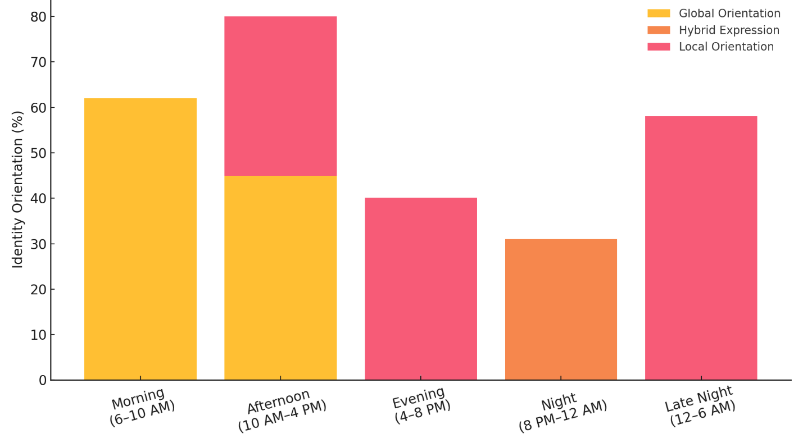
الشكل 1: يوضح الأنماط الزمنية للتعبير عن الهوية العالمية والمحلية (Arial 9)

- المناقشة (Times New Roman 10 ):
كشفت الدراسات الميدانية حول ثقافة الشباب وهويتهم في السياقات الرقمية عن أنماط معقّدة من التفاوض بين العناصر الثقافية العالمية والمحلية. فعلى سبيل المثال،

- الخاتمة (Times New Roman 9):
لكل بوليمر مزايا وعيوب. وتُطوّر المواد المستخدمة في طب الأسنان باستمرار لتوفير راحة أفضل للمرضى. ورغم أن استخدام الأكريليك (PMMA) بدأ بهدف تقليل قابلية الكسر، إلا أن فنيي الأسنان اليوم يعتمدون عليه كليًا لصناعة الأطقم القابلة للإزالة بسبب جمالياته العالية وراحته المقبولة للمريض. ومع ذلك، يُعد بوليمر PEEK الأفضل من حيث الخواص الميكانيكية والحرارية، إذ يتميز بنسبة قوة إلى وزن مرتفعة، ولونه الطبيعي غير المعدني، مما يجعله أكثر انسجامًا داخل الفم، ويُفضل على المعادن لعدم إحداثه طعمًا معدنيًا أو تغيّرًا حراريًا في الفم.

- التوصيات (Times New Roman 10):
نوصي باستخدام بوليمر PEEK ودراسة خصائصه بشكل أوسع، ودعم استخدامه في العيادات السنية مع تطبيق تقنيات CAD-CAM.

الشكر والتقدير (Times New Roman 10):
نتوجه بالشكر إلى جامعة العين – كلية التقنيات الصحية والطبية / قسم التركيبات السنية لدعمهم في إنجاز هذا البحث.

تضارب المصالح (Times New Roman 10 ):
يُرجى التصريح بأي تضارب محتمل للمصالح أو كتابة العبارة التالية:
"يُعلن المؤلفون عدم وجود أي تضارب في المصالح."

المراجع (Times New Roman 9):
يجب ان تكون جميع المصادر باللغة الإنجليزية (اذا كانت باللغة العربية تترجم جميع المصادر للغة الإنجليزية بصورة علمية واكاديمية صحيحة)
نظام المصادر يكون حسب نظام فانكوفر Vancouver Style

References
- Appadurai A. Modernity at large: Cultural dimensions of globalization. Minneapolis: University of Minnesota Press; 1996.
- Castells M. The rise of the network society: The information age: Economy, society, and culture. 2nd ed. Chichester: Wiley-Blackwell; 2015.
- Livingstone S, Third A. Children and young people's rights in the digital age: An emerging agenda. New Media & Society. 2017;19(5):657-70.
- Arnett JJ. The psychology of globalization. American Psychologist. 2002;57(10):774-83

